2022-v0-GB
Exercícios
Configuring – Recursos Humanos
MIP – Gestão de Projetos

Case Study
ÍNDICE
Ficha do Funcionário 3
Remunerações 6
Descontos 8
Faltas Com Desconto 9
Faltas e Acertos de IRS 10
Ausências 11

Ficha do Funcionário

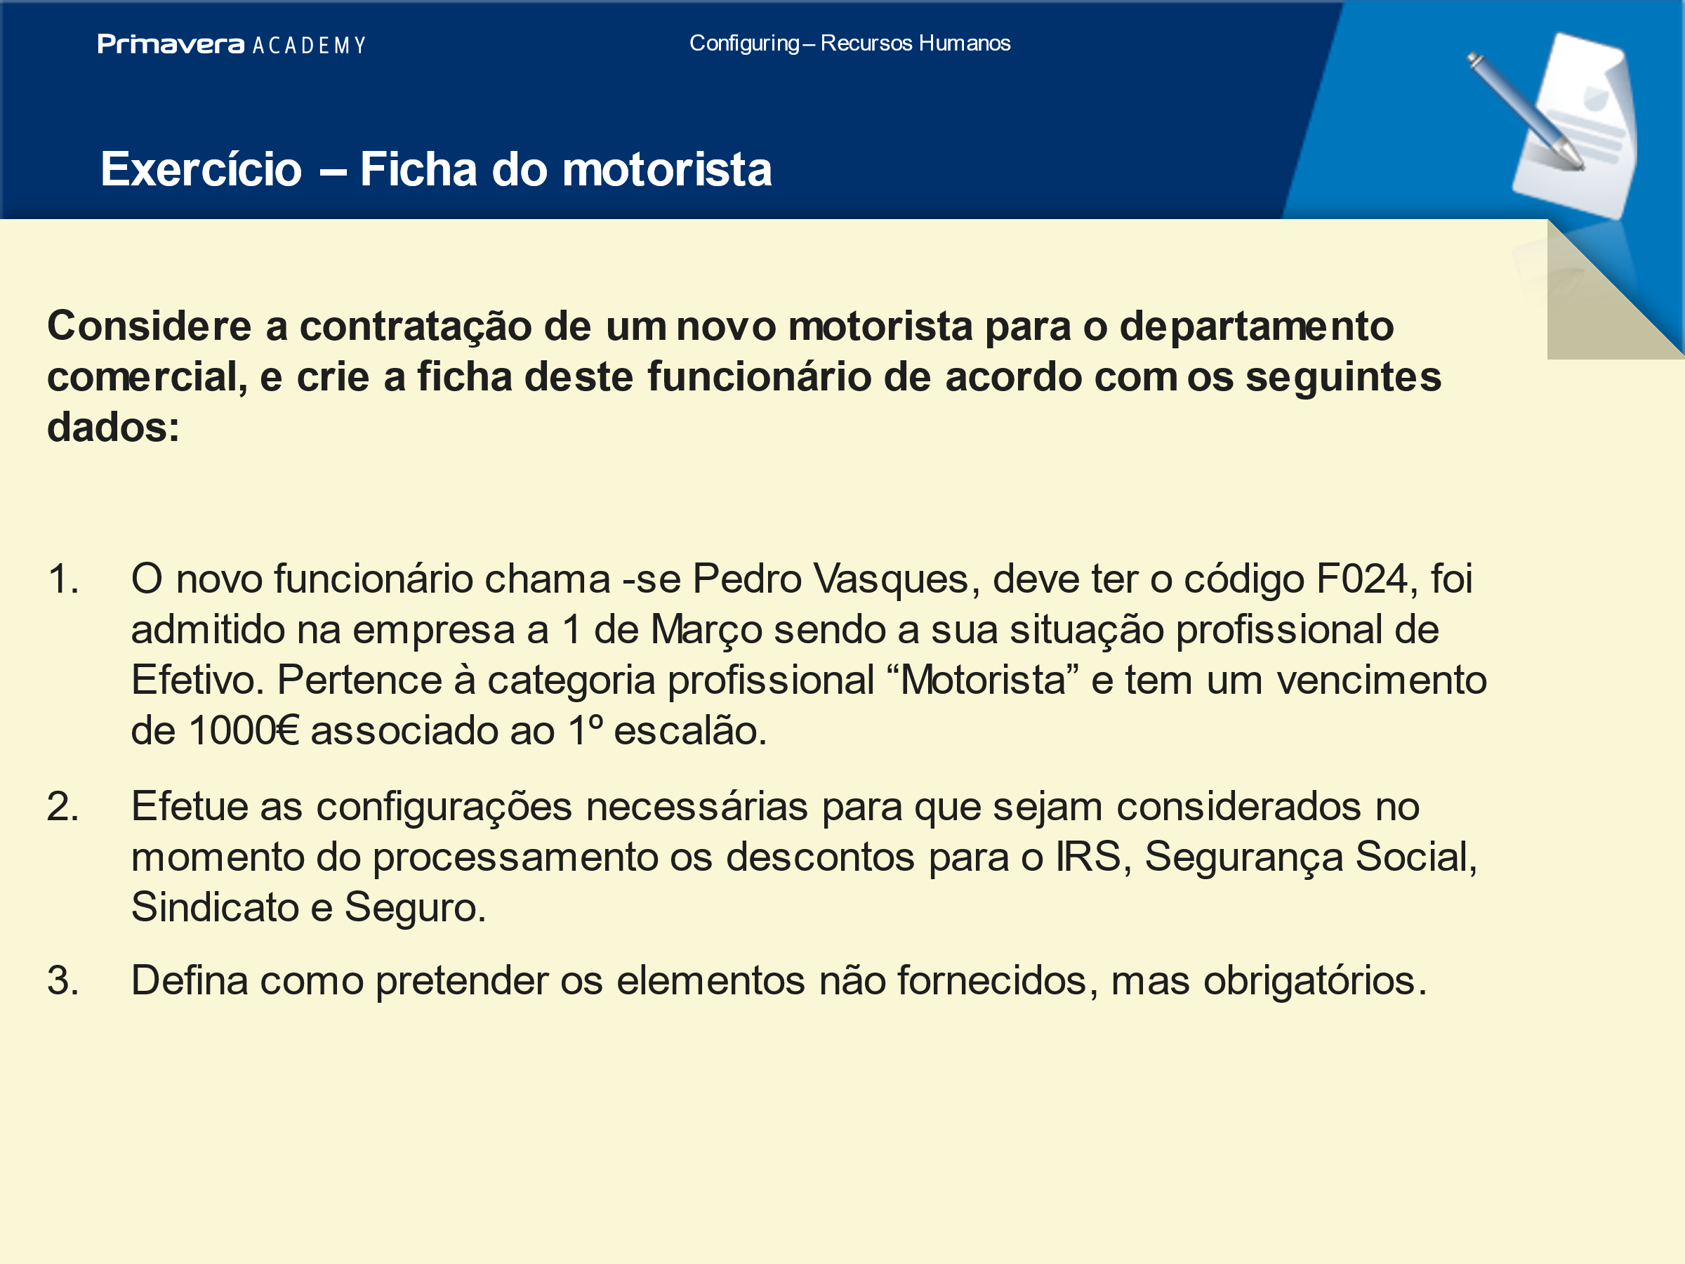
Resolução:
Neste exercício vamos considerar o preenchimento dos campos relevantes para o processamento salarial.
Salários e Honorários/ Funcionários
Código: F024
Nome: Pedro Vasques
- Separador Identificação
Para efeitos de processamento estes campos não são obrigatórios, mas é informação relevante para os Recursos Humanos e por isso deve estar preenchida.
Se o recibo de vencimento for enviado por e-Mail, este campo tem obrigatoriamente de estar preenchido.
- Separador Documentos
Preencher informação relativa aos respetivos documentos, mas não é obrigatória para o processamento salarial.

- Separador Dados Fiscais
  - Tipo Rendimento: cat. A (Trabalhador dependente)
  - Contribuinte: Preencher o NIF
  - Tabela de IRS: Casado 2 Titulares
- Separador Processamento
  - Instrumento: 001-Instrumento de Regulamentação do Trabalho
  - Período: P01 Mensal
  - Tipo Processamento: Dias úteis Variáveis
  - Vencimento Período:1000€
  - Vencimento Mensal:1000€
- Separador Subsídios e Férias
  - Vencimento a atribuir: se não preencher ele assume que é para pagar a totalidade do vencimento
  - Forma de Pagamento: Tranche Completa- Mês Subsídio
  - Mês: Julho para Subsídio de Ferias e Dezembro para Subsídio de Natal
- Separador Pagamento
  - Ativo: OK
  - Conta:1
  - Forma: Transferência
  - Moeda: EUR
  - % :100
  - Conta Empresa: Selecionar uma Conta Ordem
  - NIB: Preencher NIB do Funcionário
  - IBAN: Preencher IBAN do Funcionário
  - SWIFT: Preencher SWIFT do Funcionário
  - TIPO MOV. : TRF
  - Princ. : OK

- Separador Regimes de Proteção
  - Segurança Social: 001 Regime Geral e preencher o NISS(Numero de Identificação da Segurança Social)

  - Modalidade Contrato – se selecionarmos comunicar ele permite comunicar na plataforma SS desde que tenhamos o NISS e a password do portal SS
  - Apólice: Selecionar da Lista uma apólice de Acidentes de Trabalho

- Separador Informação Profissional
  - Departamento: Administrativo
  - Estabelecimentos: Sede
  - Situação profissional: Efetivo
- Separador Carreira
  - Categoria Profissional: Motorista
  - Escalão:1

- Separador Contrato
  - Data de admissão: 1/ Março

Remunerações

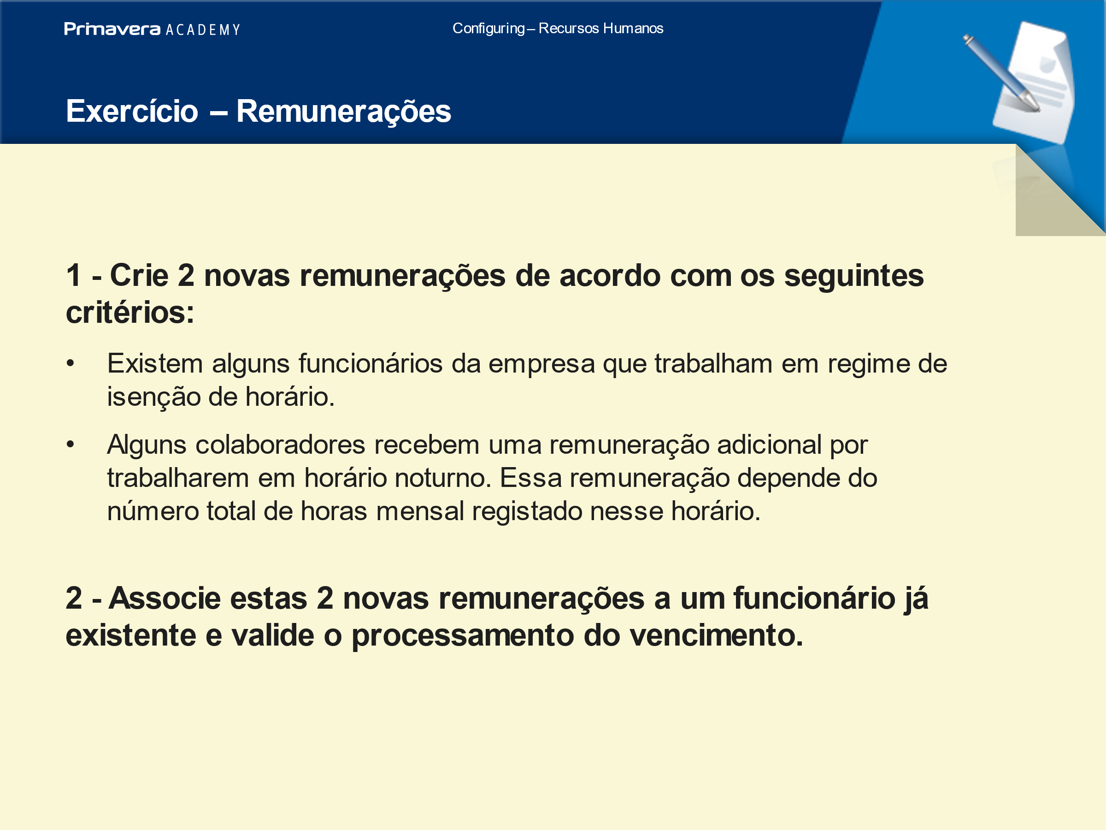
1. Salários e Honorários/ Tabelas/Dados de Processamento/Remunerações
Código: R??
Descrição: Isenção de Horário
- Separador Geral

  - Tipo: Valor Total
  - Formula: Valor Fixo
  - Calculada em : Vencimento, Férias
  - Tipos de Rendimento/Residentes: A
- Separador Descontos
  - Inserir as linhas com o D01 e D02
- Separador Outros
  - Coluna de Quadro Pessoal: De acordo com o processamento

Código: R??
Descrição: Trabalho Noturno
- Separador Geral

  - Tipo: Valor Unitário
  - Formula: Valor Fixo
  - Calculada em : Vencimento
  - Tipos de Rendimento/Residentes: A
- Separador Descontos
  - Inserir as linhas com o D01 e D02
- Separador Outros
  - Coluna de Quadro Pessoal: De acordo com o processamento

2. Salários e Honorários/ Funcionários
Escolher um Funcionário
- Separador Outros Movimentos
Inserir as linhas com as Remunerações anteriores e Processar o Vencimento de forma Individual

Descontos
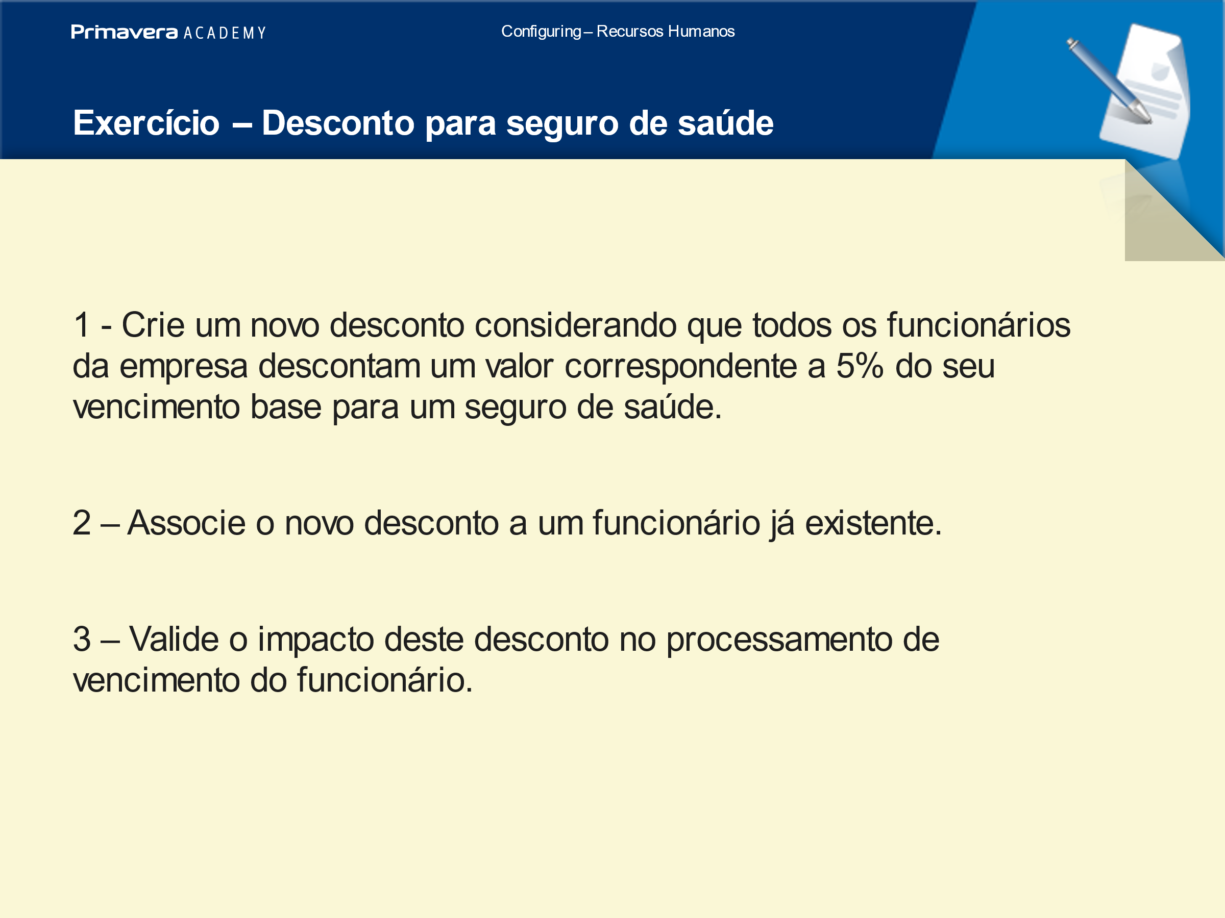
1. Salários e Honorários/ Tabelas/Dados de Processamento/Descontos
Código: D??
Descrição: Seguro de Saúde
- Separador Geral
  - Valor : 5 Com a Opção “Percentual”
  - Desconto afeta: Todas as Opções
  - Calculado Sobre: Valor Ilíquido
2. Salários e Honorários/ Funcionários
Escolher um Funcionário
- Separador Outros Movimentos
Inserir as linhas com o Desconto “Seguro de Saúde”
3. Salários e Honorários/ Processamento/Individual
Validar o desconto “Seguro de Saúde” no grupo dos descontos

Faltas Com Desconto

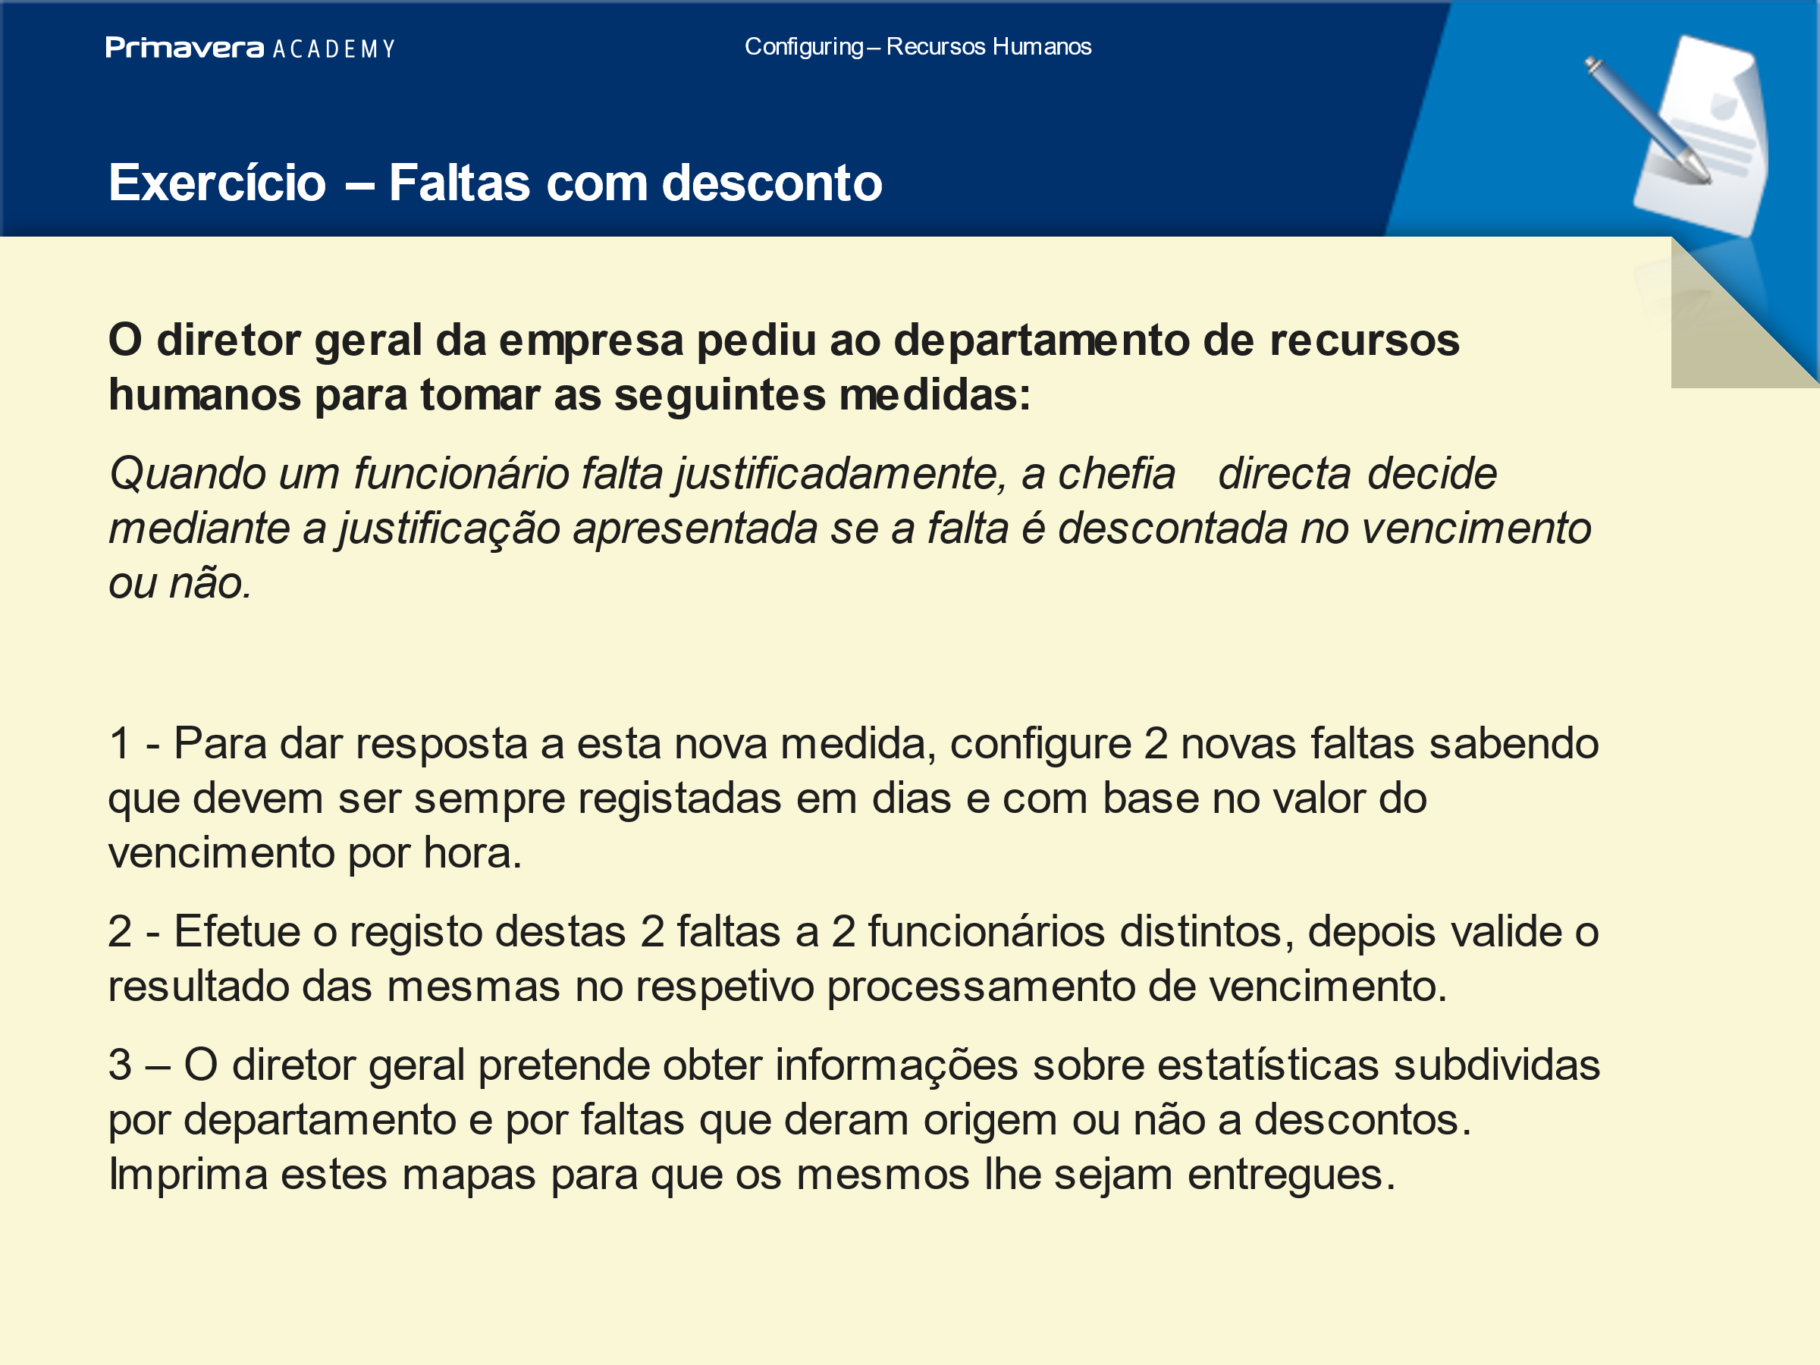
1. Salários e Honorários/ Tabelas/Dados de Processamento/Faltas
Código: F??
Descrição: Falta Justificada Com Desconto
- Separador Geral
  - Tipo de Falta: Dias (Não colocar a opção “Calculo em Dias”)
  - Ao Introduzir esta Falta Desconta Subsídio de Alimentação e Turno
- Separador Remunerações
  - Afeta todas as remunerações (com desconto parcial)
Código: F??
Descrição: Falta Justificada Sem Desconto
- Separador Geral
  - Tipo de Falta: Dias (Não colocar a opção “Calculo em Dias”)
- Separador Remunerações
  - Não afeta nenhuma remuneração

Faltas e Acertos de IRS
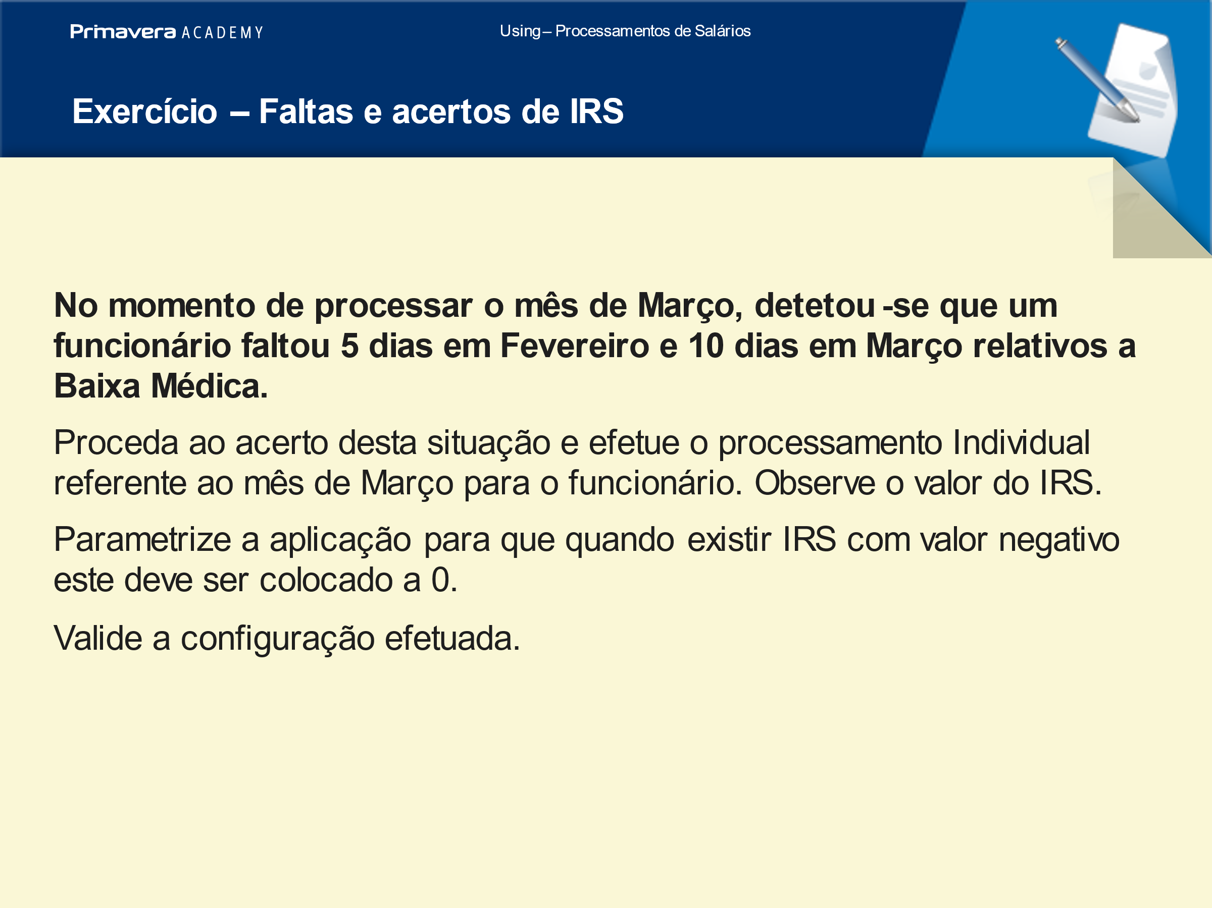

Administrador/Parâmetros Exercício/Descontos

Tratamento de IRS com Valor negativo
  - Não Controla
  - Avisa
  - Bloqueia
  - Coloca a Zero
https://helpcenter.primaverabss.com/v10/como-usar/recursos-humanos-1/salarios-honorarios/processamento/artigo/como-utilizar-os-mecanismos-de-gestao-para-o-irs-negativo/

Ausências
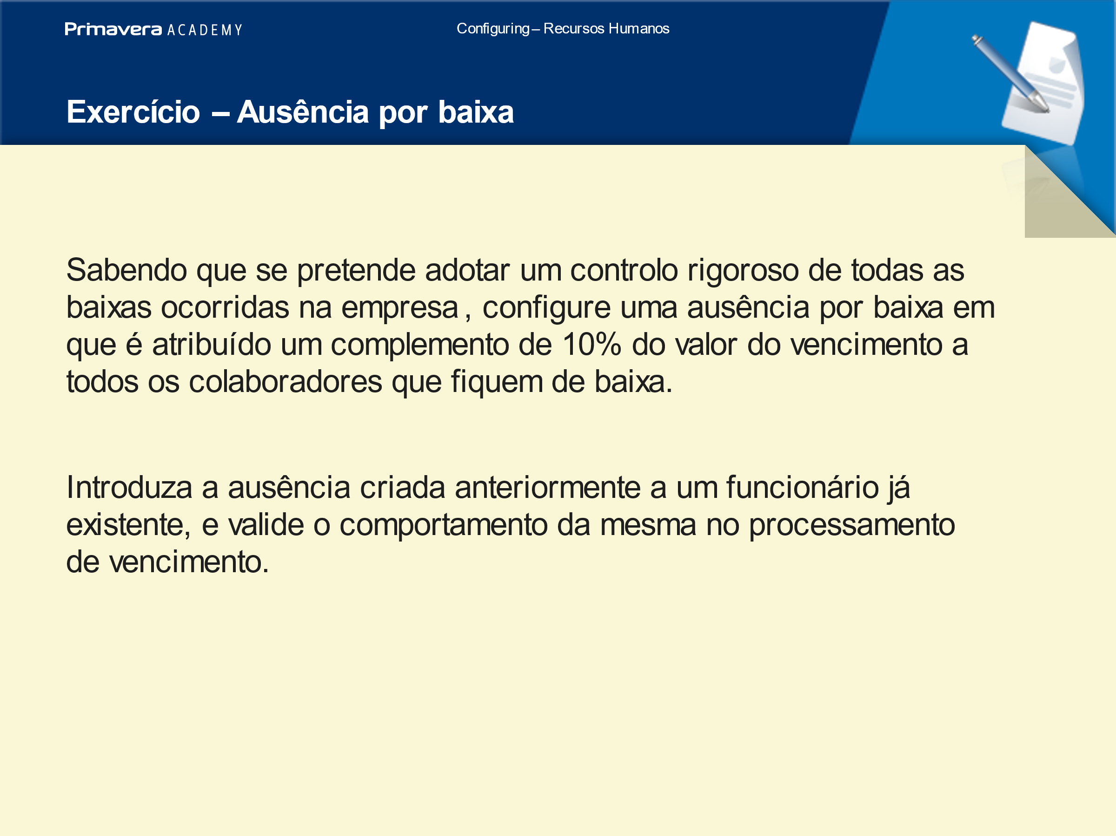
Salários e Honorários/ Tabelas/Dados de Processamento/Ausências
Código: A01
Descrição: Baixa
- Separador Geral
  - Tipo: Ausência Prolongada
  - Dias: Dias Corridos (Considera feriados como dias)
  - Ativar a Opção “Tem Complemento de Baixa”
  - Inserir a Falta F06 Até N Dias: 999
- Separador Dados de Processamento
  - Rem. Complemento: R51
  - Do dia 1 até ao dia 999 -> %Complemento =10 %
  - Rem. Para o cálculo do complemento de baixa: R01
Salários e Honorários/ Ausências
NOVO
  - Funcionário: Selecione o Funcionário
  - Ausência: A01
  - Selecionar Data Inicio e Fim
Gravar
Salários e Honorários/ Processamento /Individual
Valide os valores

